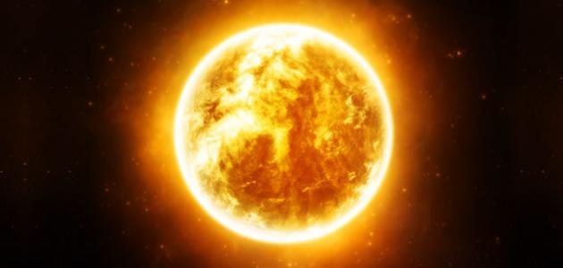
إن الإنسان والحيوان والنباتات وجميع الكائنات الحية الأولية تحتاج إلى الضوء والحرارة للقيام بتفاعلاتها وعمليات الهدم والبناء اليومية، حيث تستغلّ الكائنات الحية التي تحتوي على صبغة الكلوروفيل أشعة الشمس والضوء لعملية البناء الضوئي التي يتمّ من خلالها استهلاك ثاني أكسيد الكربون من الجو، وإنتاج الكربوهيدرات في النباتات، والأشجار، وإطلاق الأكسجين إلى الجو، كذلك تستخدم بعض الكائنات الحية الدقيقة مثل الطحالب، والفطريات، والبكتيريا أشعة الشمس لإنتاج بعض المركبات الكيميائيّة مثل عملية التخمر في البكتيريا، ولاكتساب الطاقة والنمو وغيرها من العمليات الحيوية المهمّة، من خلال هذا المقال سوف نتعرف على معلومات عام عن الشمس وكيفية إنتاج الطاقة الحرارية والضوئية فيها
الشمس مصدر الدفء والضياء على الأرض وبدون الشمس تنمحى الحياة على الأرض. فالطاقة الشمسية لازمة للحياة النباتية والحيوانية، كما أن معظم الطاقات الأخرى الموجودة على الأرض مثل الفحم والبترولوالغاز الطبيعى والرياح ما هي إلا صور مختلفة من الطاقة الشمسية. وقد يندهش القارئ إذا ما علم أن الشمس التي هي عماد الحياة على الأرض والتي قدسها القدماء لهذا السبب، ما هي إلا نجما متوسطا في الحجم والكتلةواللمعان، حيث توجد في الكون نجوم أكبر من الشمس تعرف بالنجوم العملاقة، كما توجد نجوم أصغر من الشمس تعرف بالنجوم الأقزام. وكون الشمس نجماً وسطاً يجعلها أكثر أستقراراً الأمر الذي ينعكس على استقرار الحياة على الأرض. فلو زاد الإشعاع الشمسى عن حد معين لأحترقت الحياة على الأرض ولو نقص الإشعاع الشمسي عن حد معين أيضاً لتجمدت الحياة على الأرض.
كيفية تشكل الطاقة الحرارية والضوئية في الشمس
تعتبر الشمس كتلة غازية ملتهبة تشع طاقة ضوئية وحرارية في جميع الاتجاهات في الفضاء وذلك من خلال التفاعلات النووية التي تحدث في نواتها، والتي تبلغ درجة حرارتها ما يقارب الستة عشر مليون درجة مئوية، حيث تعتبر الشمس من النجوم متوسّطة الحجم بالمقارنة مع النجوم الأخرى ذات لون قريب إلى الاصفرار، وهي النجم الوحيد الموجود في المجموعة الشمسيّة والتي تبعد عن الكرة الأرضية ثماني دقائق وثلاثين ثانية ضوئية أي ما يعادل المائة وخمسين مليون كيلومتراً. الشمس هي المصدر الوحيد للطاقة في المجموعة الشمسية وأكبر الإجرام كتلة حيث تعادل كتلة الشمس ما يقارب ثلاثة وثلاثين ألف مرة كتلة الأرض، ويبلغ قطرها ما يقارب المليون وأربعمائة ألف كيلو متر أي ما يعادل مئة وتسعة أضعاف قطر الكرة الأرضية، وقدّر عمرها بما يقارب الخمسة مليارات سنة. تتشكل الشمس من عناصر كثيرة لكن أكثر العناصر التي يدخل في تركيبها هو عنصر الهيدروجين، والذي يشكل ما يقارب الخمسة وسبعين بالمائة من كتلتها، وهو المسئول عن عملية حدوث الاندماج النووي الذي تتحوّل فيه المادة إلى طاقة وذلك استناداً إلى تكافؤ المادة والطاقة حسب النظرية النسبية لآينشتاين، حيث يحدث اندماج أربع ذرات من الهيدروجين لتكوين ذرة هيليوم واحدة مما يؤدي إلى انبعاث طاقة حرارية كبيرة جداً إلى سطحها، والذي يبلغ درجة حرارته ما يقارب الخمسة آلاف وخمسمائة درجة مئوية، وتنتقل هذه الحرارة إلى الأرض والفضاء على شكل أشعة كهرومغناطيسية يحملها جسيمات الفوتون (الفوتون جسيم أولي يكون عبارة عن كمية محددة من الطاقة وتعتمد طاقته على تردد الضوء المنبعث)، ونتيجة هذا الاندماج فإنّ نسبة الهيليوم تصل في الشمس ما يقارب خمسة آلاف وستمائة ضعف كتلة الأرض، وينتج عناصر أخرى أشهرها الكربو، ويتوقع العلماء مع مرور الزمن أنّ نسبة الهيدروجين في الشمس ستنخفض وبالتالي عملية الاندماج النووي والطاقة تقلّ، وهذا سوف يحوّل الشمس إلى نجم صغير يسمّى بالقزم الأبيض ممّا يؤدي إلى نهاية الحياة.

يعتبر القمر جسما مضاء منيرا ومثله بقية الأجسام العاتمة التي تتقبل النور من مصدر طبيعي أو اصطناعي لتعكسه بدورها حتى تتم رؤية تلك الأجسام بوضوح. كالطاولة، والشجرة، والحيوان).

القمر هو كالمرآة التي تعكس الأشعة الشمسية الساقطة عليه فيردَّ جزءاً منها إلى الأرض بمراحل متعاقبة على مدار الشهر. فحجم الأشعة المنعكسة من القمر للأرض ليس ثابتاً، بل يتغير مع أيام الشهر بنظام دقيق ومحسوب.
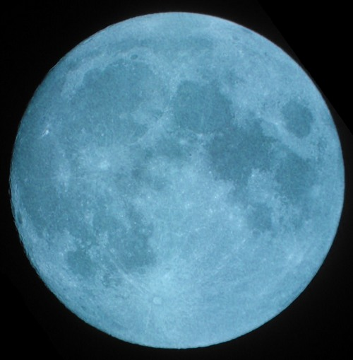
عندما نتأمل صورة القمر نجده عبارة عن جسم بارد لا يصدر الضوء بل يعكسه على شكل نور، وهذه الحقيقة لم تكن معروفة زمن نزول القرآن، ولم يكن أحد يعلم أن القمر يعكس ضوء الشمس، بل كان الناس يظنونه جسماً متوهجاً، ولكن القرآن صحح المفاهيم وأسماه "نور" وهذه التسمية دقيقة علمياً.
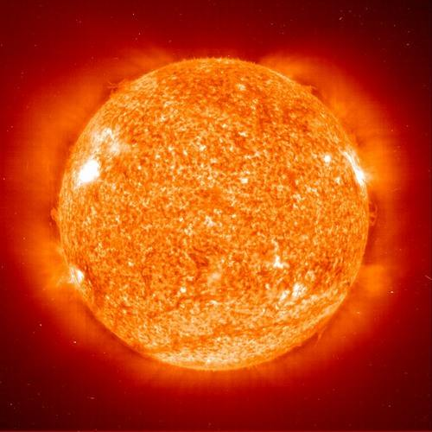
أما الشمس فهي جسم ملتهب يصدر الضوء فهي (ضياء)!! وحتى عهد قريب لم يكن العلماء يميزون بين الشمس والقمر حتى جاء العصر الحديث حيث أثبت العلم أن القمر كوكب بارد مهمته أن يعكس ضوء الشمس، وأثبت العلم أن الشمس هي مصدر الضياء، وأنها فرن نووي ملتهب تحرق الوقود وتبث الضوء والحرارة.
وقمراً منيراً
يقول رائد الفضاء "يوجين" الذي صعد إلى القمر قبل 30 عاماً ومشى على سطحه عام 1972: إن سطح القمر وجوّه مغطى بشكل كبير بغبار يشبه الدخان، وهو يؤذي بدلة رائد الفضاء ورئتيه، وهو أشبه ما يكون بحبيبات الزجاج!
وعندما عاد إلى الأرض اكتشف أن لديه حمى غبار القمر، هذا الغبار لا يشبه الغبار الذي نعرفه أبداً ولكنه يشبه الدخان تماماً! هذا الغبار جاء إلى القمر منذ بلايين السنين، وبما أن القمر ليس له غلاف جوي، فلذلك تضربه النيازك والأحجار الفضائية، ولذلك تجد صخور القمر أشبه ببلورات الزجاج المنيرة. ويقول العلماء أن غبار القمر له خصائص حديدية ويمكن التقاطه بواسطة المغنطيس، وهذه الخصائص تعطي لتربة وصخور وغبار القمر ميزات خاصة تجعلها فريدة من نوعها.
حقائق علمية حول القمر
القمر ليس له جو ولذلك ليس هناك رياح، وبالتالي فإن درجة الحرارة تكون في النهار أ] في الجانب المضيء 100 درجة، وفي الليل أي في الجانب المظلم -173 درجة تحت الصفر. لأننا في الحقيقة لا نرى إلا وجهاً واحداً للقمر لأن دورانه متوافق مع دوران الأرض والشمس بشكل عجيب ودقيق.
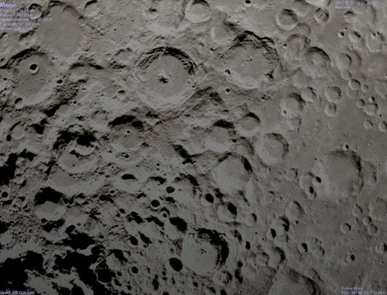
تظهر الصور الملتقطة للقمر بأن على سطحه ملايين التشوهات والتي نتجت عن نيازك اصطدمت بالقمر وشوهت سطحه فهو مليء بالضربات، كذلك فإن الإنسان الذي يزن على الأرض 60 كيلو غراماً فإن وزنه على القمر سيكون وزن طفل صغير لا يتجاوز 10 كيلو غراماً!
عمر القمر يبلغ أربعة آلاف وست مئة مليون عام، وهو نفس عمر الأرض، وهذا ما يجعل لدى العلماء اعتقاد بأن القمر انفصل عن الأرض. ومعدل بعد القمر عن الأرض 384 ألف كيلو متر. ويدور القمر حول الأرض بسرعة 3800 كيلو متر في الساعة.
استثمار إنارة القمر
إن المسافة التي تفصلنا عن القمر هي المسافة المناسبة لكي يصبح القمر كوكباً منيراً كما نراه، وحجم القمر أيضاً هو الأنسب لهذه المهمة. فلو كان القمر أصغر مما هو عليه الآن لم يصل إلينا من نوره إلا القليل واختفت صفة الإنارة عنه، ولو كان أكبر قليلاً مما هو عليه الآن لكانت كمية الضوء التي تصل إلينا منه كبيرة جداً تعكر صفو الليل الذي جعله الله لنسكن فيه.
ولو أن المسافة التي تفصلنا عن القمر كانت أكبر مما هو عليه اليوم لاختفى القمر وظهر بالنسبة لنا كنجم صغير في السماء، ولو كان القمر أقرب إلينا مما هو عليه، لكان الضوء المنعكس عنه شديداً ومزعجاً، فسبحان الذي خلق كل شيء فقدره تقديراً.
ويقول Criswell الفيزيائي الذي أنفق وقتاً طويلاً في تأمل القمر: إن أغرب ما في القمر ذلك الإشعاع القوي الذي تتلقاه الأرض باستمرار، ولذلك من المحتمل أن يشكل القمر مصدراً للطاقة في القرن الحادي والعشرين، وذلك من خلال تجميع ضوء القمر عبر رادارات خاصة وتحويله إلى كهرباء.
ويقترح هذا العالم أن يتم تصنيع خلايا كهربائية قمرية توضع على سطح القمر باستعمال تربة القمر التي تملك خصائص الإنارة المطلوبة، ومن ثم تحويلها إلى أشعة خاصة تبث إلى الأرض ثم يتم تحويلها إلى كهرباء.
ويقول العلماء إنه في عام 2050 سيكون عدد سكان الأرض بحدود عشرة آلاف مليون نسمة، وهؤلاء يحتاجون لكميات هائلة من الطاقة الكهربائية وبالتالي لابد من البحث عن مصادر جديدة للطاقة، وقد يكون القمر أحد المصادر المهمة.
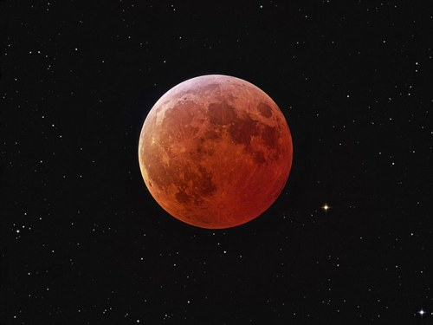
يظهر القمر وكأنه كوكب متوهج بسبب الغبار الذي يغطي سطحه ويعمل كعاكس ممتاز للضوء، تماماً مثل المرآة، ولذلك فإن وصف القمر بأنه "منير" هو وصف دقيق جداً من الناحية العلمية.

